基于深度区域提取网络对中尺度涡的检测

队员：杨琛、刘博文、陈扬 指导老师：沈飙

1. **研究背景**

在海洋领域，有一种海洋现象被称为中尺度涡（又称天气式海洋涡旋），是

指海洋中半径有 10-100 千米、寿命为 2-10个月的涡旋。相比于常见的用肉眼可 见的涡旋，中尺度涡直径更大、寿命更长；但相比一年四季都存在的海洋大环流又小很多，故称其为中尺度涡。

中尺度涡携带极大的动能，涡旋内海水运动速度非常快，相对洋流平均流速

而言，要快几倍到一个量级。径向涡旋涉及几十米到上百米，甚至上千米的深海，

海洋深层的营养盐和冷水会被径向涡旋带到海洋表面。中尺度涡还能够将海表暖

水压到较深的海洋中，在全球海洋物质、能量和热量等的运输和分配中起着不可

忽视的作用。因此，海洋涡旋的研究具有非常重要的科学意义和渔业、军事价

值。

近年来，深度神经网络在图像分类、人脸识别、文本识别等方面取得了非凡的成就，特别是在图像分类领域，一些新型的技术比如随机丢弃技术、正则化、批归一化等，使得深度卷积神经网络模型在复杂的计算机视觉问题中展现出高效的性能。而在目标检测和分割领域，深度网络模型（R-CNN，Faster R-CNN，Mask R-CNN等）的很多改进版本，识别准确率达到了很高的水准，应用到了生产生活的很多领域。

在卫星资料、浮标资料和高分辨模式的辅助下，中尺度涡检测已成为物理海洋领域的研究热点。但从卫星遥感数据中识别中尺度涡的主要方法还是依赖专家分析，这种方法劳动强度大，很难满足快速、准确检测的需求，对于现在的数据量而言更难以做到全 面的检测和分析。另外，很多算法利用海表高度、温度等数据，基于流场几何特 征、边缘检测以及拉格朗日随机模型进行中尺度涡检测，这些算法误检率较高。还有一些基于图像和深度神经网络的方法，将海洋卫星遥感数据转换成图像作为网络输入，这一类方法往往会损失卫星遥感数据的细节信息，且已有的深度学习模型相对简单，因此检测结果也不够精确。

为解决上述问题，我们将探索使用人工智能领域中的深度学习方法，对涡旋进行检测和分析，也就是利用深度卷积网络和多模态海洋卫星遥感数据，实现对中尺度涡的准确检测。我们将使用多模态数据融合，对卫星遥感数据，如海洋表面高度、温度及流速数据进行融合学习，摒弃以往将单一类型数据转换成图像数据再进行检测分析的策略。同时，借鉴经典的目标检测、语义分割网络的优点，设计区域提取网络的用于中尺度涡检测。其中，残差网络部分学习中尺度涡特征表示，区域生成网络生成含有中尺度涡的区域并提取特征，头网络部分负责中尺度涡类别和范围预测，网络能够通过端到端的方式进行学习。

**二、创新之处**

我们旨在提出一个能够进行中尺度涡检测的深度神经网络模型，通过采用多

模态数据融合处理多类卫星遥感数据，以区域生成网络为基础进行中尺度涡的特

征提取，验证深度神经网络模型在分析遥感数据、检测中尺度涡工作中的有效性。

准确检测中尺度涡的位置，能够帮助人们认识、了解海洋规律，促进养殖、捕捞

等产业发展，在一定程度上提高经济效益。本研究的创新点如下：

1) 提出第一个基于卫星遥感数据制作的多模态中尺度涡分割数据集，标注

了卫星遥感数据中每个数据点的类别，即是否为气旋涡、反气旋涡，或是否非涡。数据集选取时考虑到了包含不同区域，时间间隔较长的数据，保证数据多样性，能在一定程度上提升模型的泛化能力与鲁棒性。

2) 传统的深度神经网络模型的输入通常是图像，而本工作区别于传统深度 神经网络模型，用卫星遥感数据代替图像作为输入，避免遥感数据生成图像过程中造成的精度损失。实验部分也证实，多模态数据融合能有效利用不同类型数据的关键信息，显著提高模型准确率。

3) 提出了一个基于深度区域提取网络的中尺度涡检测模型，包含残差网络，

区域生成网络以及用于实现预测的头网络。残差网络用于进一步学习多模态融合数据的特征表示，区域生成网络能够提取涡旋所在区域的卷积特征，头网络用于涡旋类别和范围预测。模型能够通过反向传播实现端到端训练。

**三、算法分析  
1、传统中尺度涡检测方法**

EddyScan是一种非深度学习算法，解决了上述中尺度涡检测过程中存在的挑战。其算法如下：

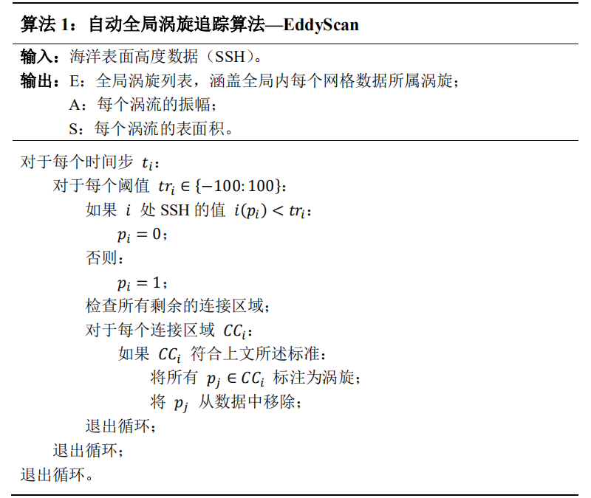2、**基于深度学习的中尺度涡检测方法**

以 Lguensat 等人提出的 EddyNet（涡旋网络）为例，阐述深度学习应用于中尺度涡的基本思路。

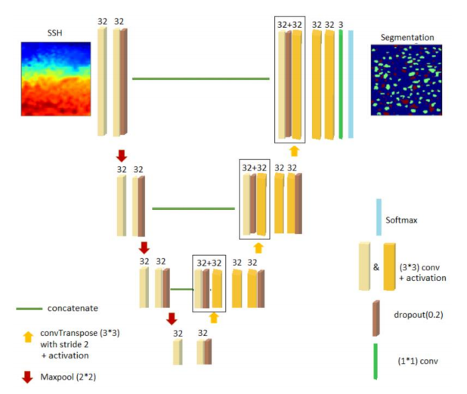

EddyNet 模型

1. **结果展示**

如图，除去输入输出共有四个部分。第一部分是多模态数据融合网络，负责找到数据融合后的特征空间。第二部分是深度残差网络，主要是在融合数据的基础上进一步学习中尺度涡的特征表示。第三部分就是区域生成网络，找到疑似含有中尺度涡的区域位置，然后对齐到原始输入空间并进行特征提取。第四部分包含两个头网络（head network），一个头网络用于回归出中尺度涡所在的矩形区域以及类别，另一个头网络实现了中尺度涡分割，也就是在回归出中尺度涡选框的基础上，把所属区域内属于中尺度涡的所有数据点进行分类，更加精确地定位中尺度涡的范围。

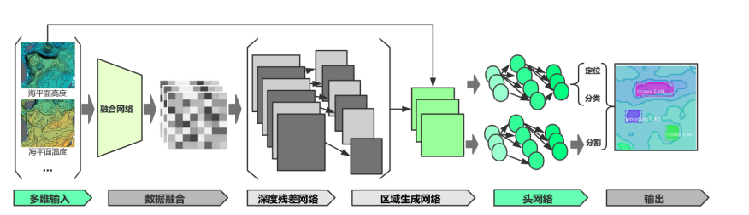

中尺度涡检测网络示意图

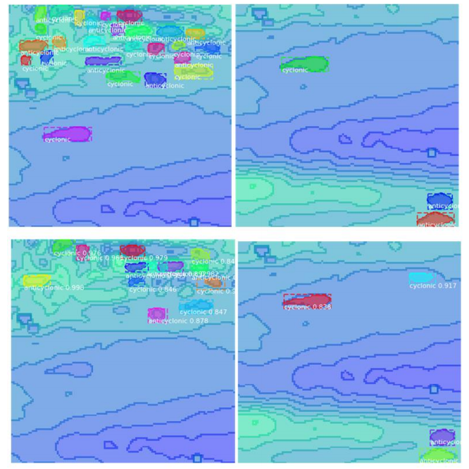

检测结果对比情况如图所示，第一行是数据集中标注信息和对应遥感数

据进行可视化的图像，第二行是模型的检测结果。数据集中标注了气旋涡和反气

旋涡的具体位置，预测信息包括目标选框，像素级位置信息，中尺度涡类别以及

置信度。通过实验结果示意图可以得出，本模型具有一定的有效性，能够基于遥感数据检测出一定数量的中尺度涡。